Nr sprawy 65/2024
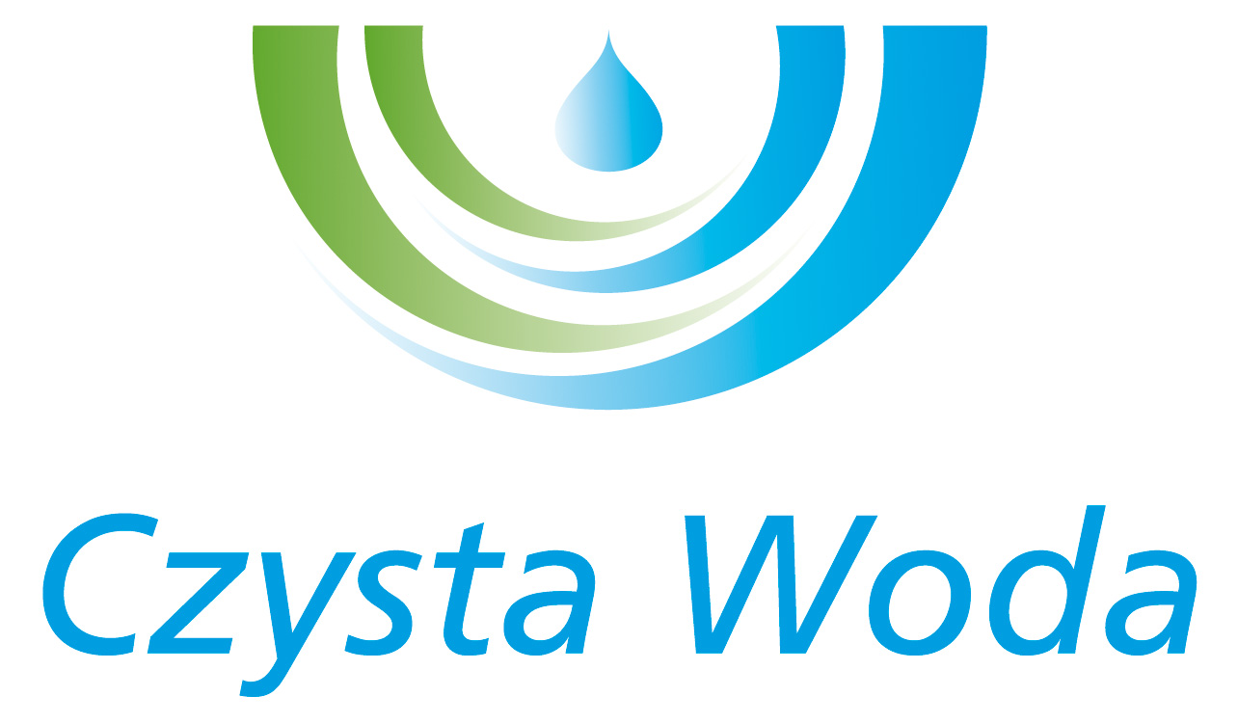
Szczecin, dnia 10 września 2024 r.
Zakład Wodociągów
i Kanalizacji Sp. z o.o.
ul. Maksymiliana Golisza 10
71-682 Szczecin
tel. 91 44 26 200
fax 91 42 21 258

zwik@zwikszczecin.pl
www.zwik.szczecin.pl
NIP: 851-26-24-854, REGON 811931430
Zakład Wodociągów i Kanalizacji Spółka z ograniczoną odpowiedzialnością, wpisana w KRS pod nr 0000063704 w Sądzie Rejonowym
Szczecin – Centrum w Szczecinie, XIII Wydział Gospodarczy Krajowego Rejestru Sądowego. Kapitał Zakładowy 222.334.500 zł

INFORMACJA O ODRZUCENIU OFERTY I UNIEWAŻNIENIU POSTĘPOWANIA

Dotyczy: postępowania prowadzonego w trybie przetargu nieograniczonego pn.: „Utrzymanie w sprawności technicznej oraz comiesięczne przeglądy agregatów prądotwórczych w obiektach ZWiK Sp. z o.o. zgodnie z DTR i obowiązującymi przepisami”.

Informacja o odrzuceniu oferty

Zamawiający Zakład Wodociągów i Kanalizacji Sp. z o.o. w Szczecinie, ul. Golisza 10, 71-682 Szczecin informuje, że na podstawie Rozdziału XIV pkt 1 ppkt 2 treści SWZ odrzuca ofertę GALEON MAINTENANCE SOLUTION Sp. z o.o, ul. Bohaterów Getta Warszawskiego 12/12, 70-303 Szczecin, ponieważ została złożona przez wykonawcę, podlegającego wykluczeniu z postępowania lub niespełniającego warunków udziału w postępowaniu.

Informacja o unieważnieniu postępowania

Zamawiający Zakład Wodociągów i Kanalizacji Sp. z o.o. w Szczecinie, ul. Golisza 10, 71-682 Szczecin informuje, że na podstawie Rozdziału XVII pkt 1 ppkt 2 treści SWZ unieważnia postępowanie, ponieważ wszystkie oferty podlegały odrzuceniu.

